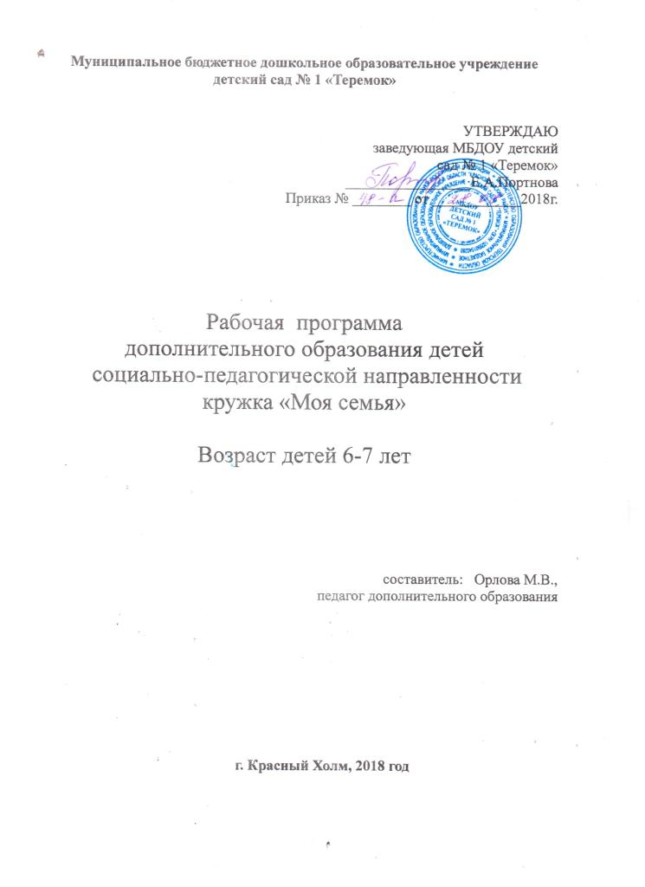

Пояснительная записка

Программа дополнительного образования «Моя семья» предназначена для работы с детьми от 5 до 7 лет.
Направленность программы: социально-педагогическая.
Актуальность: Семья и дошкольное учреждение - два важных института социализации детей. Их воспитательные функции различны, но для всестороннего развития необходимо их взаимодействие. В дошкольном возрасте у детей начинают формироваться элементарные представления о явлениях общественной жизни и нормах человеческого общения. Детям этого возраста свойственна большая эмоциональная отзывчивость, что позволяет воспитывать в них любовь, добрые чувства и отношения к окружающим людям и, прежде всего, к близким, к своей семье. А ведь это основа из основ нравственно – патриотического воспитания, его первая и самая важная ступень. Ребёнок должен осознать себя членом семьи. Именно семья является хранителем традиций, обеспечивает преемственность поколений, сохраняет и развивает лучшие качества людей.
Срок реализации программы: 1 год. Занятия проводятся 1 раз в неделю для подготовительной группы во второй половине дня. Продолжительность занятия 30 минут.

Цель программы: создание условий в образовательном учреждении по формированию у детей ценностного отношения к семье; воспитание нравственных, ответственных, инициативных, творческих граждан России, принимающих судьбу Отечества как свою личную, сознающих ответственность за настоящее и будущее своей страны, воспитанных в духовных и культурных традициях российского народа.

Задачи программы:
- формирование изначальных представлений о семье, о родственных отношениях и их особом значении в жизни человека;
- помощь ребенку в усвоении норм поведения и отношений в семье;
- укрепление связей и отношений ребенка с родителями и другими членами семьи;
- воспитание любви к родному дому, семье, детскому саду;
- создание эмоционально благополучной атмосферы дома и в детском саду, где взаимоотношения между людьми (взрослыми и детьми) построены на основе доброжелательности и взаимоуважения, где ребенок будет чувствовать себя желанным и защищенным;
- упражнение детей в проявлении сострадания, внимательности к родным и близким, друзьям и сверстникам, к тем, кто о них заботится;
- предоставление детям возможности разнообразно и свободно проявлять свои интересы, иметь личное время для занятий любимым делом;
- содействие семье в реализации воспитательной функции, повышение воспитательного потенциала современной семьи и семейной политики, укрепление авторитета института семьи и его базовых ценностей;
- создание совместной воспитательной платформы для профилактики семейных и социальных патологий;
- формирование способностей к реальной оценке окружающей действительности в сети общечеловеческих ценностей и естественных прав человека;
- оптимизация отношений между детьми и родителями;

Основные принципы организации воспитания по формированию
семейных ценностей.
Процесс формирования семейных ценностей основывается на следующих основных принципах:
- демократизм, суть которого в переходе от системы с однонаправленной идеологией и принудительных воздействий к субъекту воспитания, к системе, основанной на взаимодействии, педагогике сотрудничества всех участников образовательного процесса;
- гуманизм к субъектам воспитания, в процессе которого устанавливаются равноправные партнерские отношения между всеми участниками образовательного процесса, которые могут быть и субъектами и объектами воспитания;
- духовность, проявляющаяся в формировании у школьников смысложизненных духовных ориентаций, не противоречащих ценностным установкам традиционных религий, соблюдении общечеловеческих норм поведения;
- толерантность как наличие терпимости к мнению других людей, учет их интересов, образа жизни, поведения в различных сферах жизни;
- вариативность, включающая различные варианты технологий и содержания воспитания, нацеленности системы воспитания на формирование вариативности способов мышления, готовности к деятельности в ситуациях неопределенности;
- эффективность - как формирование навыков социальной адаптации, самореализации, способности жить по законам общества, не нарушая права и свободы других людей, установившихся норм и традиций;
- системность - как установление связи между субъектами внеучебной деятельности по взаимодействию в реализации комплексных воспитательных программ, а также в проведении конкретных мероприятий;
- социальность - как ориентация на социальные установки, необходимые для успешной социализации человека в обществе;

Формы организации деятельности учащихся на занятии:
- фронтальная
- индивидуальная
- групповая

Методы обучения, в основе которых лежит способ организации занятия
Словесные | Наглядные | Практические
устное изложение | беседа, объяснение | рисование
показ слайдов, иллюстраций | показ педагогом приёмов выполнения | разучивание песен, стихотворений
чтение художественной литературы | наблюдение | прослушивание музыкальных произведений
составление рассказов | работа по образцу | изготовление поделок
Формы и методы работы:
-Индивидуальные беседы по ситуации на темы семейной жизни.
-Тематическое рассказывание и собеседования.
-Сюжетно-ролевые игры.
-Тематическое рисование.
-Разучивание стихов и песен о семье и о родителях.
-Методы театральной педагогики.
- Подготовка подарков родителям и близким.
Программа разработана с учетом реализации в дошкольном учреждении всех доступных видов деятельности: игровая деятельность, познавательная деятельность, досугово-развлекательная деятельность, проектная деятельность, художественное творчество, спортивно-оздоровительная деятельность.
Занятия могут проводиться в групповой комнате, музыкальном зале или помещении мини-музея «Светлая горница». Формы работы должны быть подвижными, разнообразными и меняться в зависимости от поставленных задач.

Ожидаемые практические результаты:

      - содействие семье в реализации воспитательной функции, повышение воспитательного потенциала современной семьи и семейной политики, укрепление авторитета института семьи и его базовых ценностей;
      - создание совместной воспитательной платформы для профилактики семейных и социальных патологий;
      - формирование способностей к реальной оценке окружающей действительности в сети общечеловеческих ценностей и естественных прав человека;
      - развитие способностей к самооценке и самосовершенствованию;
      - психологическое благополучие ребёнка в семье;
      - оптимизация отношений между детьми и родителями.

Предполагаемый результат:

К концу обучения воспитанник будет:
* Знать дату своего рождения, свое отчество, домашний адрес, номер телефона; имена и отчества родителей.
* Знать правила поведения дома и в гостях;
* Знать профессии своих родителей
*Иметь представление о родном крае; о труде взрослых, государственных праздниках.
*Знать семейные праздники, иметь постоянные обязанности по дому.

Учебный план
№ | Форма занятия | Количество часов
1 | Ситуативная беседа | 10 часов
2 | Практические занятия, тематическое рисование | 10 часов
3 | Ролевое моделирование | 7 часов
4 | Праздники | 8 часов
 | Итого в год | 35 часов

Количество занятий в неделю | Продолжительность занятия
1 | 30 минут

Содержание программы
Примерные темы для бесед. Дом, в котором ты живёшь. (Дом, квартира). Твое место в доме. (Где ты спишь, играешь, кушаешь, где твои вещи и игрушки и т.д.) Кто в доме живет. (Родители, братья и сестры, другие родственники). Кто такие «свои» и кто такие «чужие». Кто и как о тебе заботится. О ком и как заботишься ты. Кто чаще всего читает тебе сказки, гуляет и играет с тобою. Что ты можешь рассказать о своих близких. (Фамилия, имя, отчество, где и кем работает или учится, любимое занятие, особенные качества и т.д.) Как должен вести себя ребенок, чтобы его любили и хвалили. Какие стихи и песни ты знаешь о маме, папе и о семье. Другие темы, возникающие по ситуации.
Игровое моделирование семейных ролей, занятий и отношений.
Игровые атрибуты: игровой уголок, игрушечные варианты обстановки, мебели, посуды, одежды, людей и животных, фруктов и овощей и пр.
Примерная тематика игр. Сюжеты: «Малыш проснулся и плачет», «Умывание и одевание», «Кормим завтраком», «Играем с ребенком», «Учим правильно вести себя» и далее по обычному распорядку дня в семье.
Сюжеты: «Уборка квартиры», «Стирка и глажение», «Ремонт квартиры», «Поход в магазин» и т.п.
Сюжеты: «Гуляем зимой», «Играем на горке», «Идем в гости», «Гуляем всей семьёй», «Идем на ёлку».
Театрализация семейных ролей и отношений.
Разыгрывание фрагментов спектаклей, сказочных сюжетов, дидактических рассказов и фольклорных поучений на темы семейных отношений.
Примерные объекты и поводы активной детской деятельности и общения в семье. Забота о ком-то из членов семьи. Забота о животных и комнатных растениях. Помощь в домашних делах. Посильное самообслуживание. Участие в подготовке и проведении семейных праздников. Изготовление подарков родителям и другим родственникам.
Учебно-тематический план
№ | Тема | Содержание работы | Задачи | Дата
1 | «Моё имя» | Ситуативная беседа. | Закреплять знания детей об имени,  отечестве,фамилии  Познакомить детей со значением  их имён | 1 неделя сентября
2 | «Мои родители» | Ситуативная беседа. | Учить детей называть членов семьи | 2 неделя сентября
3 | «Помогаем родителям» | Ролевое моделирова-ние | прививать  уважительное, заботливое отношение  к родителям | 2 неделя сентября
4 | «Моя семья» | Тематичес-кое рисование | внушать детям чувство гордости за свою семью | 4 неделя сентября
5 | «Стихи о семье» | Практическая работа | разучивание песен, стихов о мамах и папах | 1 неделя октября
6 | «Осенины» | Праздник с чаепитием и привлечением родителей. | разучивание песен и стихотворений | 2 неделя октября
7 | «Дом, в котором ты живешь» | Ситуативная беседа. | Воспитывать у детей любовь и уважение к родительскому дому | 3 неделя октября
8 | «Уборка квартиры» | ролевое моделирование | Воспитывать желание помочь своим близким | 4 неделя октября
9 | «День пожилого человека» | Праздник с чаепитием и привлечением бабушек. | Воспитывать у детей любовь и уважение старшему поколению. | 3 неделя октября
10 | «Мой дом» | Тематическое рисование | развивать творческие и художественные способности детей | 2 неделя ноября
11 | «Малыш в доме» | Ролевое моделирование. | Развивать у детей чувство ответственности, взаимной заботы | 3 неделя ноября
12 | День Матери | Праздник с чаепитием и привлечением родителей. | разучивание песен и стихотворений | 4 неделя ноября
13 | Кто в доме живет | Ситуативная беседа. | Рассказать, что каждый человек принадлежит к своему роду | 1 неделя декабря
14 | Кто и как о тебе заботится | Ситуативная беседа. | Развивать у детей чувство взаимной заботы | 2 неделя декабря
15 | Подготовка к Новому году | Практическая работа | Разучивание стихов и песен, подготовка костюмов | 3 неделя декабря
16 | Новогодняя елка | Утренник | развивать творческие и художественные способности детей. | 4 неделя декабря
17 | «Идем на ёлку» | Ролевое моделирование | формировать знания и навыки по правилам этикета | 2 неделя января
18 | «Одеваемся правильно и красиво» | Ситуативная беседа | Повторить порядок одевания, развивать аккуратность | 3 неделя января
19 | «Гуляем зимой» | Ролевое моделирование | Повторить порядок одевания, развивать аккуратность | 4 неделя января
20 | Подготовка к 23 февраля | Практическая работа | Подготовка подарков родителям и близким. | 1 неделя февраля
21 | «Помогаем папе» | Тематическое рисование | Воспитывать у детей желание помочь и сделать приятное папе | 2 неделя февраля
22 | «День защитника Отечества» | Утренник | развивать творческие и художественные способности детей. | 3 неделя февраля
23 | Подготовка к 8 марта | Практическая работа | Подготовка подарков родителям и близким. | 4 неделя февраля
24 | «День 8 Марта» | Праздник с чаепитием и привлечением родителей. | развивать творческие и художественные способности детей. | 1 неделя марта
25 | «Помогаем маме» | Тематическое рисование | Воспитывать у детей желание помочь и сделать приятное маме | 2 неделя марта
26 | “Семейные традиции, увлечения” | Ситуативная беседа | Познакомить детей с понятием семейной традиции | 3 неделя марта
27 | «День рождения куклы Кати» | Ролевое моделирование | формировать знания и навыки по правилам этикета | 4 неделя марта
28 | «Идем в гости» | Ролевое моделирование | формировать знания и навыки по правилам этикета | 1 неделя апреля
29 | «Как должен вести себя ребенок, чтобы его любили и хвалили» | Ситуативная беседа | воспитание в детях доброты, отзывчивости, толерантного отношения к людям | 2 неделя апреля
30 | Подготовка к празднику весны | Практическая работа | Разучивание стихов и песен о весне | 3 неделя апреля
31 | «Веснянка» | Утренник с привлечением родителей | развивать творческие и художественные способности детей. | 4 неделя апреля
32 | «День Победы» | Праздник с привлечением родителей. | внушать детям чувство гордости за свою Родину | 1 неделя мая
33 | «День Победы» | Тематическое рисование | развивать творческие и художественные способности детей. | 2 неделя мая
34 | «Мои родные на защите Отечества» | Ситуативная беседа | Развитие речи, рассматривание иллюстраций, фотографий | 3 неделя мая
35 | «Внимание - каникулы» | Ситуативная беседа | Расширять знания детей о правилах поведения на улицах города и в природе. | 4 неделя мая

Используемая литература и интернет-ресурсы
1.Конвенция ООН о правах ребенка
2.Закон РФ «Об образовании в Российской Федерации »
3.Закон РФ «Об основных гарантиях прав ребенка в РФ»
4.«Декларация о правах ребенка»
5.«Концепция духовно-нравственного развития и воспитания личности гражданина России»
6. Алябьева Е.А. «Поиграем в профессии», «ТЦ Сфера» 2014
7.Баранникова Н.А. «О мальчишках и девчонках, а также их родителях» «ТЦ Сфера» 2012
8. Коломийченко Л.В.Воронова О.А. «Семейные ценности в воспитаниии
детей 3-7 лет» «ТЦ Сфера» 2013
9.Сборник статей «Край Краснохолмский», Студия-С, Тверь, 2004
10. Шалаева Г.П. «Правила поведения для воспитанных детей», «Слово», 2006г.
11. Шадрина Л.Г. «Развиваем связную речь», «ТЦ Сфера» 2012
12. Журналы «Справочник старшего воспитателя» №№5/2010; 2,3/2011; 2/2012; 11/2013;
13.Журнал «Воспитатель ДОУ» №№ 7/2011, 3/2012
14. Беседа на тему «Моя семья» http://www.nsportal.ru/
15. Методическая разработка "Наша дружная семья" //http://festival.1september.ru/articles/526603/
16. Семейные ценности. Сайт //http://semcennosti.info/

